070352

Te me bis’ras pas fariner
Tr : M. Dolbeau
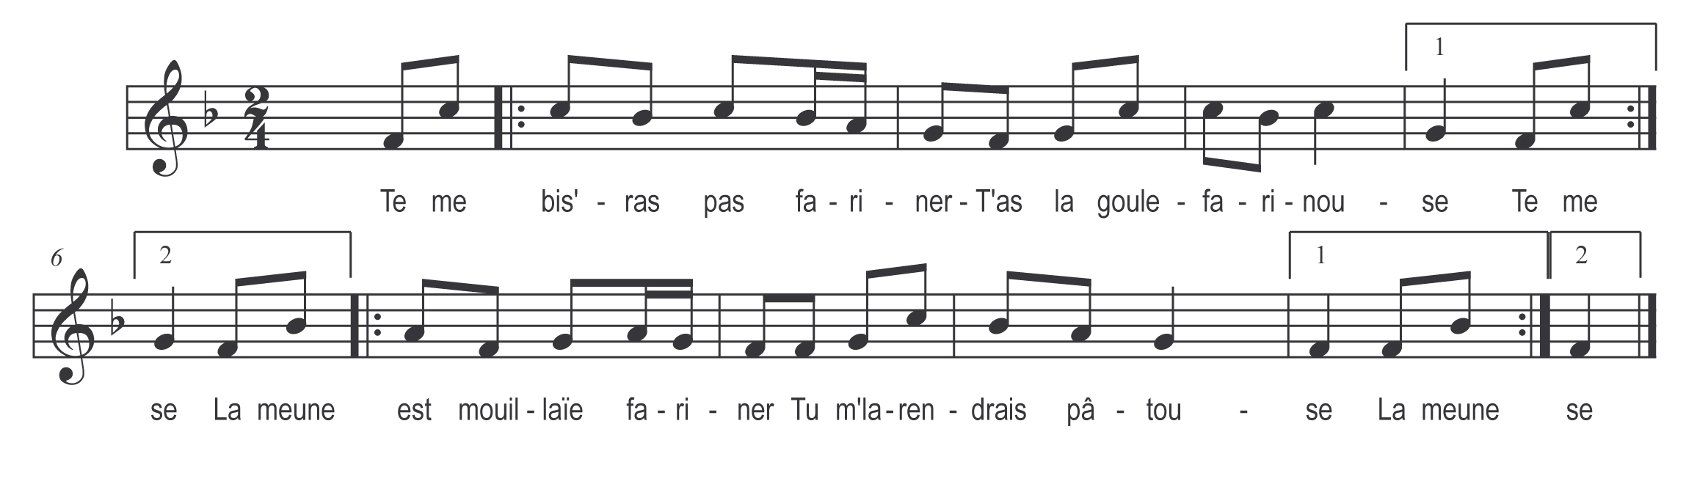

Te me bis’ras pas fariner )
T’as la goul’ farinouse ) bis
La meune est mouillaïe fariner )
Te m’la rendrais pâtouse ) bis

